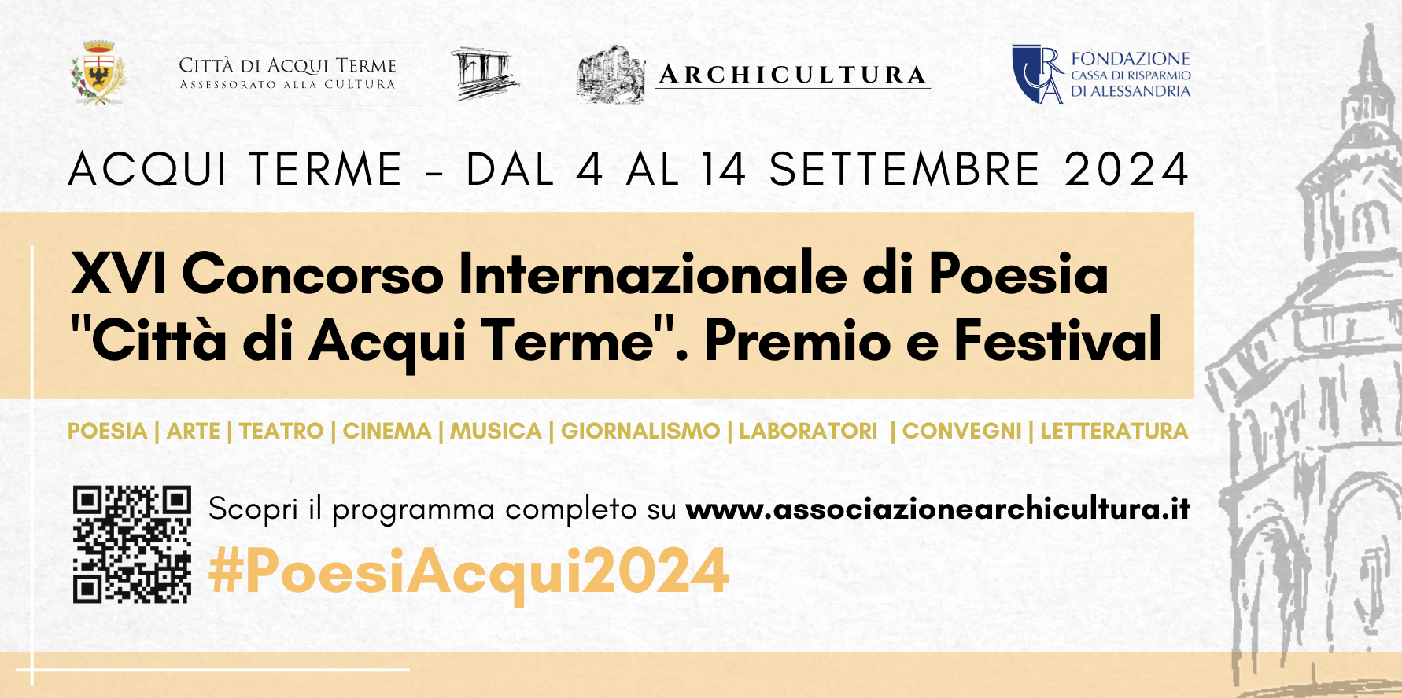

**PROGRAMMA**

|  |  |
| --- | --- |
| MERCOLEDI’ 04 SETTEMBRE 2024 - Aspettando il Concorso… | |
|  | ore 17:00 - Sala Movicentro – V. Alessandria 1 **“La bellezza di poter, voler e saper scegliere”**  incontro con Matteo Saudino aka **Barbasophia**  *(incontro valido anche per la formazione Docenti)  Posti Limitati - Prenotazione Gratuita al link* [*https://www.eventbrite.it/e/996241092927?aff=oddtdtcreator*](https://www.eventbrite.it/e/996241092927?aff=oddtdtcreator)  Professore, attivista, youtuber e scrittore.  Matteo Saudino AKA BarbaSophia è nato a Torino, insegna Filosofia e Storia allo storico Liceo Gioberti e ha collaborato con l’Università di Torino come docente di Istituzioni Politiche alla scuola di specializzazione per la formazione degli insegnanti (SISS). Nel suo canale Youtube (oltre 47 milioni di visualizzazioni da parte di adulti e molti ragazzi) la filosofia e la storia vengono affrontate come incontro col contemporaneo, strumenti per ragionare sulla società, sulla politica, sulle istituzioni e sull’istruzione, sui diritti e sulla giustizia sociale,  perché “fare filosofia -come ripete sempre Saudino - è un atto di ribellione”.  Partecipa regolarmente a festival, tiene conferenze e seminari di filosofia in tutta Italia e si occupa di formazione per enti pubblici e imprese private.  Ad aprile 2024 ha debuttato con il suo primo spettacolo teatrale dal titolo Vite Ribelli: in scena, il racconto delle vite di Ipazia, Democrito, Giordano Bruno, Olympe de Gouges e Socrate. |
|  | ore 21:00 - Sala S. Guido - P.za Duomo 2 **“Passato, presente e futuro di Corte dei Corti Film Festival”**  proiezione di corti con Valerio Marcozzi, a cura di Di Ogni Arte |
| GIOVEDI’ 05 SETTEMBRE 2024 - Aspettando il Concorso… | |
|  | ore 17:00 - Sala S. Guido - P.za Duomo 2 **“L’innovazione didattica all’ IC1. Meccanica, robotica, musica”**  interviene la prof.ssa Elisa Camera  *(incontro valido anche per la formazione Docenti)* |
|  | ore 19:30 - Circolo Galliano - Salita S.Guido 38 **“La scelta come strumento di oggettivazione del vedere?”** programma inquieto di cortometraggi sperimentali (e non), a contatto con il senso del dubbio come della provvisorietà, della coscienza come dell’assenza, di come ogni verifica sia incerta. Da Kafka alle stelle, dal fuoco atomico ai robot, dall’effige allo scarto, a cura di Erik Negro  *(incontro valido anche per la formazione Docenti)* |
|  | ore 21:00 - Camelot Concept Store - Corso Dante **“*SPIRITI BOLLENTI (anteprima)”*** talk, interviste, live set con associazioni e artisti del territorio, a cura di Giovanni Facelli e Federica Addari. |

# 

**

|  |  |
| --- | --- |
| VENERDI’ 06 SETTEMBRE 2024 | |
|  | ore 16:00 - Chiostro del Duomo - Piazza Duomo 2 **Apertura delle mostre ed esposizioni artistiche**   Opere dei partecipanti al Concorso di fotografia  Erik Negro *Identità magnetiche*  Mario Andrea Morbelli *Impermanenze*  Visitabile da dal 6 al 08 Settembre  (durante le manifestazioni in programma l’accesso è possibile dalla Sala S. Guido, in altri orari dal Duomo) |
|  | ore 16:30 - Sala S. Guido – Piazza Duomo 2 **“...Per Luigi Surdich”**  Tavola rotonda con Stefano Verdino, Carlo Prosperi, Davide Ferreri  *(incontro valido anche per la formazione Docenti)* |
|  | ore 18:00 - Camelot Concept Store - Corso Dante **“*SPIRITI BOLLENTI”***  talk, interviste, live set con associazioni e artisti del territorio, a cura di Giovanni Facelli e Federica Addari |

## 

## 

|  |  |
| --- | --- |
| SABATO 07 SETTEMBRE 2024 | |
|  | ore 10:00 - Sala S. Guido - P.za Duomo 2 **Laboratorio Fotografico** con i vincitori del Concorso di fotografia e fotografi, a cura di Enrico Minasso, Erik Negro, Valerio Marcozzi |
|  | ore 16:30 - Sala S. Guido - P.za Duomo 2 **“Un patto per il futuro. Dalla sopravvivenza alla convivenza”**, incontro con **Giovanni Maria Flick**, introduce Alberto Sinigaglia (La Stampa)  *(incontro valido anche per la formazione Docenti)*  *Posti Limitati - Prenotazione Gratuita al link* [*https://www.eventbrite.it/e/xviconcorso-internazionale-di-poesiacitta-di-acqui-termepremi-e-festival-tickets-1005899341007*](https://www.eventbrite.it/e/xviconcorso-internazionale-di-poesiacitta-di-acqui-termepremi-e-festival-tickets-1005899341007)  *Giovanni Maria Flick è un giurista e politico italiano, noto per essere stato Ministro di grazia e giustizia nel governo Prodi I e Presidente della Corte Costituzionale dal 2008 al 2009. Ha avuto una carriera di rilievo come magistrato, avvocato penalista, e professore di diritto penale. Ha anche ricoperto importanti ruoli in istituzioni europee e accademiche. Dal 2009 è Presidente Onorario della Fondazione Museo della Shoah di Roma e ha ricevuto diversi riconoscimenti, tra cui il Premio Giurista dell’Anno 2012.* |
|  | ore 21:00 - Piazza Bollente **Cerimonia di premiazione dei Premi di Poesia e Fotografia“Città di Acqui Terme”**  Presenta Eleonora Trivella, suonano Simone Buffa e Giovanna Vivaldi, letture di Teatro Insieme, Mathilda Malfatto e Serena Oliveri. |

## 

|  |  |
| --- | --- |
| DOMENICA 8 SETTEMBRE 2024 | |
|  | ore 10:00 - Teatro romano - Via Scatilazzi **“I cavalieri erranti*”***  spettacolo teatrale degli studenti dell’IC1 Saracco-Bella. |
|  | ore 17:00 - Sala S.Guido - Piazza Duomo 2 **"Il ritratto come incontro"**  incontro con **Guido Harari**, introduce Michele Smargiassi (Repubblica)  *(incontro valido anche per la formazione Docenti)*  *Posti Limitati - Prenotazione Gratuita al link* [*https://www.eventbrite.it/e/993876259647?aff=oddtdtcreator*](https://www.eventbrite.it/e/993876259647?aff=oddtdtcreator) *Guido Harari è un fotografo e critico musicale italiano, attivo dagli anni ’70. Ha contribuito a innovare la fotografia musicale in Italia, collaborando con artisti di fama internazionale come Lou Reed, Paul McCartney, e Fabrizio De André. Oltre alla fotografia musicale, si occupa di immagine pubblicitaria, ritratti istituzionali e reportage. Ha pubblicato numerosi volumi e curato mostre di rilievo. Nel 2011 ha fondato la Wall Of Sound Gallery ad Alba, dedicata alla musica.* |
|  | ore 21:30 - Teatro Romano - Via Scatilazzi ***“LA SCELTA”*** Concerto di musicisti acquesi  con **Filippo d’Erasmo**, **Indigo Rivera**, **THEMORBELLI**, **Diego Marchelli**  proiezione “The Aesthetic choice of the Fragmant” a cura di Erik Negro  in collaborazione con “Spiriti Bollenti" a cura di Giovanni Facelli e Federica Addari |

# 

|  |  |
| --- | --- |
| VENERDÌ 13 SETTEMBRE 2024 | |
|  | ore 17:45 - Sala S. Guido - Piazza Duomo 2 **“45 milioni di antifascisti”** incontro con Gianni Oliva  *(incontro valido anche per la formazione Docenti)  Posti Limitati - Prenotazione Gratuita al link* [*https://www.eventbrite.it/e/xviconcorso-internazionale-di-poesiacitta-di-acqui-termepremi-e-festival-tickets-993886480217?aff=ebdsoporgprofile*](https://www.eventbrite.it/e/xviconcorso-internazionale-di-poesiacitta-di-acqui-termepremi-e-festival-tickets-993886480217?aff=ebdsoporgprofile) *Gianni Oliva è uno storico, docente e politico italiano, specializzato nello studio del Novecento italiano. Ha insegnato Storia delle istituzioni militari a Torino e ha ricoperto diversi ruoli come preside in vari licei torinesi. Dal 2022 è Presidente del Conservatorio “Giuseppe Verdi” di Torino. La sua produzione saggistica si concentra su temi come il fascismo, le guerre mondiali, la Resistenza, le Foibe e la storia del Piemonte, esplorando spesso aspetti trascurati dalla storiografia tradizionale.* |

|  |  |
| --- | --- |
| SABATO 14 SETTEMBRE 2024 | |
|  | **ore 10:00** **- 12:00 -** Sala S. Guido – P.za Duomo 2 **Convegno** **“La scelta come atto vitale e bivio”**  *“Donna, vita, libertà: la scelta di non indossare il velo”*  Farian Sabahi Seyed (giornalista, orientalista, Università dell’Insubria)  *“La scelta e la crisi”*  Alberto Pirni (Scuola Superiore S. Anna di Pisa)  *“Scelte di parole, scelte di pensiero: dilemmi dei poeti”*  Cecilia Gibellini (Università del Piemonte Orientale):  *“Una scelta di campo dello sguardo”*  Erik Negro (critico e regista)  Modera Rosa Amato - Letture a cura di Teatro Insieme  *(incontro valido anche per la formazione Docenti)* |

|  |
| --- |
| **INFORMAZIONI UTILI** |
| **Segui le dirette streaming su** [**https://www.youtube.com/@Archicultura**](https://www.youtube.com/@Archicultura) |
|  |
|  |

**Libreria del Concorso a cura della LIBRERIA MONDADORI di Acqui Terme**

portici di via Saracco